**BÀI TẬP TUẦN 5 LẬP TRÌNH MOBILE**

**Bài Tập 1:**

* **Viết lại ứng dụng của phần Hooks – useState (ứng dụng 3) : Ứng dụng tạo số điểm**
* A screenshot of a computer

  Description automatically generatedTrước hết em sẻ nói cơ cấu ứng dụng như sau: Khi nhấn vào nút Thêm Số sẽ phát sinh số ngẫu nhiên và tạo thành thẻ
* A screen shot of a computer program

  Description automatically generated**Tiếp đến em đã tạo một Component Cha để gọi đến Component App3**
* 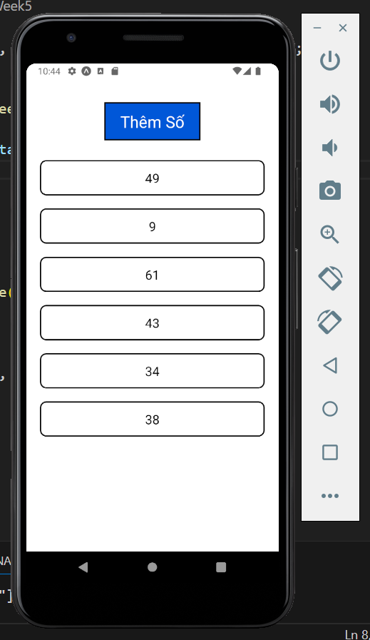**Kết quả được hiện ở máy ảo**

**Bài Tập 2:**

* **Viết thêm nút xóa cho ứng Dụng 3:**

**Bài Tập 3:**

* **Thiết kế Header sử dụng React Navigtaion:**
* 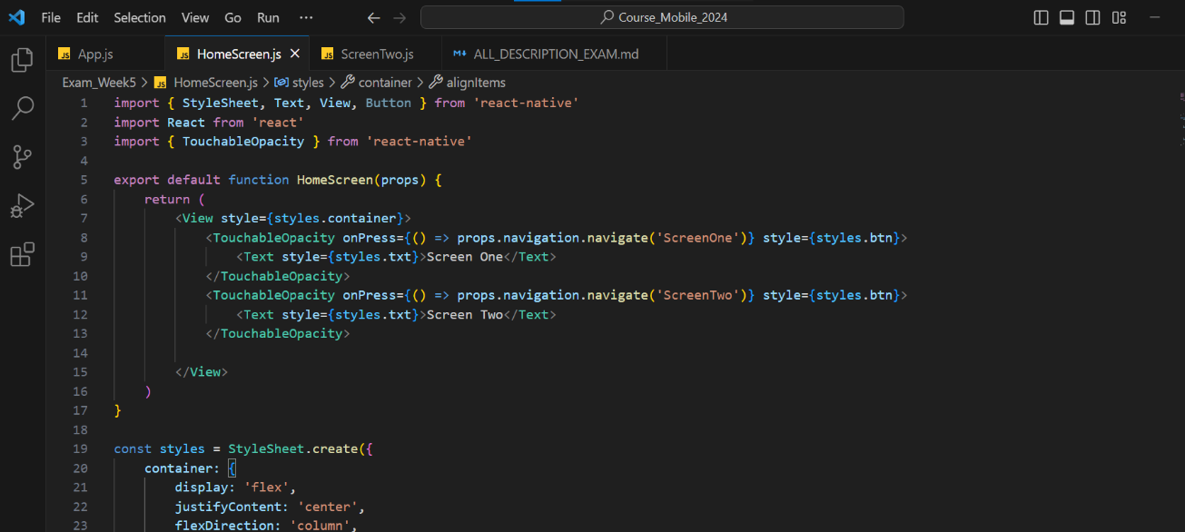**Code trang Home:**
* A screen shot of a computer

  Description automatically generated**Code trang ScreenOne:**
* A screen shot of a computer program

  Description automatically generated**Code trang ScreenTwo**
* A screen shot of a computer program

  Description automatically generated**Trang App dùng để gọi và tạo Navigation để điều hướng giữa các trang**
* A screenshot of a cell phone

  Description automatically generated**Kết quả giao diện được hiện ra ở máy ảo – Android (Giao Diện Trang Home)**
* A screen shot of a phone

  Description automatically generated**Kết quả giao diện được hiện ra ở máy ảo – Android (Giao Diện trang Screen One)**
* A screen shot of a phone

  Description automatically generated**Kết quả giao diện được hiện ra ở máy ảo – Android (Giao Diện trang Screen Two)**